UNIDAD DE ATENCIÓN A DENUNCIAS.

DENUNCIA POR INCUMPLIMIENTO A LAS OBLIGACIONES DE TRANSPARENCIA.

EXPEDIENTE: DEIOT-511/2018 y sus acumulados.

SUJETO OBLIGADO DENUNCIADO: AYUNTAMIENTO DE EL NARANJO, SAN LUIS POTOSÍ.

San Luis Potosí, S.L.P.; Acuerdo del Pleno de la Comisión Estatal de Garantía de Acceso a la Información Pública, correspondiente la Sesión Extraordinaria del 23 veintitrés de mayo de 2018 dos mil dieciocho.

V I S T O S, para resolver, los autos del expediente relativo a las denuncias por incumplimiento a las obligaciones de transparencia identificadas con los números DEIOT-511/2018 y sus acumulados DEIOT-512/2018, DEIOT-513/2018, DEIOT-514/2018, DEIOT-515/2018, DEIOT-516/2018, presentadas en contra del Ayuntamiento de El Naranjo, San Luis Potosí, con base en los siguientes:

ANTECEDENTES

- Con fecha 17 diecisiete de marzo de 2018 dos mil dieciocho, este Órgano Colegiado recibió a través del Sistema de Denuncia en Línea, que se ubica en la Plataforma Estatal de Transparencia San Luis, las denuncias por incumplimiento a las obligaciones de transparencia con número de registro 0079E418, 0079EF95, 0079FA9A, 007ª06B6, 0082DAC3, 0082E6FF, presentadas en contra del Ayuntamiento de El Naranjo, San Luis Potosí, mediante las que se denunció la falta de publicación de las obligaciones de transparencia establecidas en el artículo 84 fracción XIII de la Ley de Transparencia y acceso a la Información Pública de San Luis Potosí, en los meses de mayo a diciembre 2016 y enero a diciembre 2017.

- Mediante acuerdo de 23 veintitrés de marzo de 2018 dos mil dieciocho, la Unidad de Atención de Denuncias de esta Comisión tuvo por recibidos los escritos de denuncia por incumplimiento a las obligaciones de transparencia del particular, y con fundamento en el artículo 107 de la Ley de Transparencia y Acceso a la Información Pública del Estado de San Luis Potosí, así como en los Lineamientos Segundo, primer párrafo, y Cuarto de los Lineamientos que determinan el Procedimiento al que habrá de someterse el trámite y resolución de las denuncias por incumplimiento a las obligaciones de transparencia:

- Acumuló las denuncias por incumplimiento a las obligaciones de transparencia presentadas, por ser un hecho notorio que existía identidad en la materia de las denuncias de mérito, puesto que las inconformidades provenían de un mismo denunciante, una misma causa y en contra del mismo sujeto obligado.
- Admitió a trámite las denuncias por incumplimiento a las obligaciones de transparencia, quedando registradas bajo los números DEIOT-511/2018 y sus acumulados DEIOT-512/2018, DEIOT-513/2018, DEIOT-514/2018, DEIOT-515/2018, DEIOT-516/2018.
- Tuvo como sujeto obligado al AYUNTAMIENTO DE EL NARANJO, SAN LUIS POTOSÍ, por conducto de su PRESIDENTE MUNICIPAL y del TITULAR DE LA UNIDAD DE TRANSPARENCIA.
- Con fundamento en el artículo 108 de la Ley de Transparencia del Estado, se requirió al Sujeto Obligado, para que en un plazo de tres días hábiles, rindiera un informe pormenorizado acerca de las omisiones que en materia de difusión de información pública se le imputan en las denuncias que integran el presente expediente, con el apercibimiento de que en caso de no presentarse en el plazo fijado, se aplicarían en su contra las medidas de apremio previstas en el artículo 190 de la Ley de Transparencia y Acceso a la Información Pública del Estado.
- Se instruyó a la Unidad de Verificaciones, para que procediera a realizar la verificación virtual de la información pública que le corresponde difundir al sujeto obligado denunciado en el rubro que se indicó en los escritos de denuncia que integran el presente expediente, y remitiera a la Unidad de Atención de Denuncias el resultado de la verificación.

- Con fecha 04 cuatro de abril de 2018 dos mil dieciocho, se recibió en la Oficialía de Partes de esta Comisión el oficio SEDA-DG-164/2018, mediante el que la Jefa de la Unidad de Verificaciones de la Comisión Estatal de Garantía de Acceso a la Información Pública del Estado de San Luis Potosí, remitió a la Unidad de Atención de Denuncias, el dictamen solicitado e informó lo conducente en relación al resultado de la verificación virtual practicada a la información que le corresponde difundir al sujeto obligado denunciado en el rubro que se indicó en las denuncias que integran el presente expediente.

- Por proveído de 04 cuatro de mayo de 2018 dos mil dieciocho, la Unidad de Atención de Denuncias tuvo por rendido el dictamen presentado por la Unidad de Verificación a través del oficio SEDA-DG-164/2018, mediante el que informó lo conducente respecto de la verificación practicada.

En ese mismo acto, se asentó en autos que el término concedido al sujeto obligado para rendir el informe con justificación a que hace referencia el artículo 108 de la Ley de Transparencia y Acceso a la Información Pública del Estado de San Luis Potosí, feneció el 11 once de abril de 2018 dos mil dieciocho, sin que a la fecha de emisión de dicho proveído obrara el informe solicitado, por lo que se determinó que ante la falta de certeza de que el sujeto obligado haya remitido su informe con justificación por medio del servicio postal mexicano o mensajería, y ante la incertidumbre de la fecha en que el referido informe sería recepcionado en esta Comisión en caso de que el sujeto obligado hubiere atendido el requerimiento del informe, –esto debido a que las notificaciones se le realizaron a través de correo certificado con acuse de recibo por razón de la distancia-, a efecto de no retardar el trámite del asunto, se instruyó la elaboración del proyecto de resolución correspondiente, en la inteligencia de que si dicho informe fuera recepcionado en esta Comisión previo a la emisión de la resolución, y se encontrara rendido en tiempo y forma, se emitiría pronunciamiento sobre su contenido en el momento procesal oportuno, empero, para el caso de que se advirtiera la extemporaneidad de del mismo, únicamente se agregaría para que obrara como corresponda.

Expuesto lo anterior, se expresan los siguientes:

CONSIDERANDOS

PRIMERO. Competencia. La Comisión Estatal de Garantía de Acceso a la Información Pública del Estado de San Luis Potosí, es competente para conocer del presente asunto, en términos de las disposiciones contenidas en los artículos 6°, párrafo cuarto, Apartado A, fracción IV y V, y 116 fracción VIII de la Constitución Política de los Estados Unidos Mexicanos; 17 fracción III de la Constitución Política del Estado Libre y Soberano de San Luis Potosí; 1, 2 fracción V, 27, primer párrafo, 34 fracciones I y XXV, 77, 84, 85, 107, de la Ley de Transparencia y Acceso a la Información Pública del Estado de San Luis Potosí en vigor; 12, fracciones I, XI, XXV del Reglamento Interior de la Comisión Estatal de Garantía de Acceso a la Información Pública de San Luis Potosí, publicado en el Periódico Oficial del Estado el 08 de noviembre de 2016, así como en lo dispuesto en los Lineamientos Quinto y Séptimo, primer párrafo, de los Lineamientos que determinan el Procedimiento interno al que habrá de someterse el trámite y resolución de las denuncias por incumplimiento a las obligaciones de transparencia, publicados en el Periódico Oficial del Estado de San Luis Potosí el 29 veintinueve de abril de 2017 dos mil diecisiete.

SEGUNDO. Procedencia. Las denuncias por Incumplimiento a las Obligaciones de Transparencia resultaron procedentes, en virtud de que los denunciantes son personas físicas que cumplen con lo dispuesto en el artículo 104 de la Ley de Transparencia y Acceso a la Información Pública del Estado de San Luis Potosí, mismo que en su parte conducente establece que las denuncias por incumplimiento a las obligaciones de transparencia que se presenten ante esta Órgano Colegiado deben cumplir, con los siguientes requisitos:

ARTÍCULO 104. La denuncia por incumplimiento a las obligaciones de transparencia deberá cumplir, al menos, los siguientes requisitos:

- Nombre del sujeto obligado denunciado;

- Descripción clara y precisa del incumplimiento denunciado;

- El denunciante podrá adjuntar los medios de prueba que estime necesarios para respaldar el incumplimiento denunciado;

- En caso de que la denuncia se presente por escrito, el denunciante deberá señalar el domicilio en la jurisdicción que corresponda o la dirección de correo electrónico para recibir notificaciones. En caso de que la denuncia se presente por medios electrónicos, se entenderá que se acepta que las notificaciones se efectúen por el mismo medio. En caso de que no se señale domicilio o dirección de correo electrónico o se señale un domicilio fuera de la jurisdicción respectiva, las notificaciones, aún las de carácter personal, se practicarán a través de los estrados físicos de la CEGAIP, y

- El nombre del denunciante y, opcionalmente, su perfil, únicamente para propósitos estadísticos. Esta información será proporcionada por el denunciante de manera voluntaria. En ningún caso el dato sobre el nombre y el perfil podrán ser un requisito para la procedencia y trámite de la denuncia

TERCERO. Oportunidad. En virtud de que las denuncias por incumplimiento a las obligaciones de transparencia pueden ser presentadas en cualquier momento, las presentes resultan ser oportunas conforme a lo establecido en el artículo 77 de la Ley de Transparencia y Acceso a la Información Pública del Estado de San Luis Potosí.

CUARTO. Causales de desechamiento. Examinadas las denuncias por incumplimiento a las obligaciones de transparencia que integran el presente expediente, se advierte que en la especie no se actualiza la causal de desechamiento prevista en el Lineamiento Tercero, fracción II, de los Lineamientos que determinan el Procedimiento interno al que habrá de someterse el trámite y resolución de las denuncias por incumplimiento a las obligaciones de transparencia.

QUINTO. Hechos motivo de las denuncias. De la lectura a las denuncias por incumplimiento a las obligaciones de transparencia presentadas el 17 diecisiete de marzo de 2018, se advierte que se denunció al sujeto obligado Ayuntamiento de El Naranjo, San Luis Potosí, por la presunta falta de publicación de la obligación de transparencia establecida en artículo 84, fracción XIII de la Ley de Transparencia y acceso a la Información Pública de San Luis Potosí, en los meses de mayo a diciembre 2016 y enero a diciembre de 2017.

De lo anterior, se advierte que la información a que el particular hizo referencia corresponde a obligaciones de transparencia comunes, al versar sobre información prevista en el artículo 84 de la Ley de Transparencia y Acceso a la Información Pública del Estado de San Luis Potosí.

En ese sentido, cabe señalar que mediante Acuerdo CEGAIP-216/2017.S.E., emitido en Sesión Extraordinaria de 08 ocho de marzo de 2017 dos mil diecisiete, el Pleno de este Órgano Colegiado aprobó la Tabla de Aplicabilidad de Obligaciones de Transparencia Comunes a los sujetos obligados de los ámbitos Estatal y Municipal previstas en el artículo 84 de la Ley de Transparencia y Acceso a la Información Pública del Estado de San Luis Potosí, a través de la que se determinaron aplicables al Ayuntamiento de El Naranjo, San Luis Potosí, las siguientes obligaciones de transparencia:

CLAVE | DENOMINACIÓN  SUJETO OBLIGADO | APLICAN | NO APLICAN
AY 058 | Ayuntamiento de El Naranjo | Art. 84  I, II, III, IV, V, VI, VII, VIII, IX, X, XI, XII, XIII, XIV, XV, XVI, XVII, XVIII, XIX, XX, XXI, XXII, XXIII, XXIV, XXV, XXVI, XXVII, XXVIII, XXIX, XXX, XXXI, XXXII, XXXIII, XXXIV, XXXV, XXXVI, XXXVII, XXXVIII, XXXIX, XL, XLI, XLII, XLIII, XLIV, XLV, XLVI, XLVII, XLVIII, XLIX, L, LI, LII, LIII. | Art.84

De la tabla de aplicabilidad, se desprende que, en lo que aquí interesa, al Ayuntamiento de El Naranjo, San Luis Potosí, le atañe difundir la información referente al artículo 84 fracción XIII de la Ley de Transparencia y Acceso a la Información Pública del Estado.

Precisado lo anterior, y considerando que la presente denuncia consiste en determinar un posible incumplimiento a la publicación de la información prevista en el artículo 84 fracción VI de la ley de la materia, resulta necesario traer a colación el citado artículo y su fracción:

“…ARTÍCULO 84. Los sujetos obligados pondrán a disposición del público y mantendrán actualizada, en los respectivos medios electrónicos, de acuerdo con sus facultades, atribuciones, funciones u objeto social, según corresponda, la información, por lo menos, de los temas, documentos y políticas que a continuación se señalan:

[…]

XIII. La información contenida en las minutas, acuerdos y actas de las reuniones oficiales de sus órganos colegiados, salvo que por disposición expresa de la Ley, se determine que deban realizarse con carácter reservado;

Del precepto legal transcrito, se desprende que para un debido cumplimiento de la obligación de transparencia precedente, los sujetos obligados deben poner a disposición del público y mantener actualizada, en los medios electrónicos correspondientes, la información contenida en dicha disposición.

Esto, con el objeto de atender el principio de máxima publicidad consagrado en el artículo 8° fracción VI, del dispositivo legal de la materia, y facilitar el acceso de la información de cualquier persona.

Por tanto, la presente resolución se constriñe a determinar si el sujeto obligado denunciado incumplió con la obligación de publicar y actualizar la información correspondiente a la fracción XIII, del artículo 84, de la Ley de Transparencia y Acceso a la Información Pública del Estado de San Luis Potosí, en los meses de mayo a diciembre 2016 y enero a diciembre 2017.

En ese orden de ideas, se precisa que el análisis del incumplimiento denunciado se realizará con base en el dictamen emitido en el oficio SEDA-DG-164/2018, visible de foja 16 a 19 de autos.

SEXTO. Pruebas ofrecidas y exhibidas en la denuncia. En el caso, los denunciantes no ofrecieron ni anexaron elementos probatorios a su denuncia, lo que se desprende de las capturas de pantalla de las denuncias presentada a través del Sistema de Denuncia en Línea que se ubica en la Plataforma Estatal de Transparencia San Luis.

SÉPTIMO. Resultado de la verificación virtual practicada. Del dictamen de verificación contenido en el oficio número SEDA-DG-164/2018, emitido por la Jefa de la Unidad de Verificaciones del Sistema Estatal de Documentación y Archivo, se desprende que se procedió a verificar el debido cumplimiento de las obligaciones señaladas por los denunciantes que son las establecidas en el artículo 84, fracción XIII de la Ley de Transparencia y acceso a la Información Pública de San Luis Potosí.

El contenido literal del dictamen, es el que a continuación se plasma:

“…Por medio de la presente, y en atención al proveído de fecha 23 veintitrés de marzo del 2018 dos mil dieciocho, referente a la Denuncia-511/2018 y sus acumulados 512/2018, 513/2018, 514/2018, 515/2018 y 516/2018, en la cual se instruye a esta Unidad de Verificaciones para que rinda un informe en los términos siguientes:

“Se instruye a la Unidad de Verificaciones de esta Comisión de Transparencia, para que, lleve a cabo la verificación de la información pública que le corresponde difundir al sujeto obligado denunciado conforme al incumplimiento señalado en el escrito de denuncia que conforma el presente expediente, esto es, que verifique si la información relativa a 84 fracción XIII de la Ley de Transparencia y Acceso a la Información Pública del Estado, de los meses de mayo 2016 a diciembre 2017, se encuentra o no publicada, debiendo especificar en su dictamen respecto de cuáles fracciones se encuentra publicada información y en cuales ha sido omiso en publicar, esto en los términos precisados en cada escrito de denuncia y rinda el dictamen que corresponda.”

En virtud de ello se procede a llevar a cabo la verificación sobre el debido cumplimiento de la obligación señalada por el denunciante siendo las 9:59 a.m. del día 4 cuatro de abril del año en curso.

Para ello se ingresó a la ruta www.cegaipslp.org.mx, posteriormente se accedió a la obligación de transparencia “2015, 2016”, “Reporte Anual”, (pantalla 1), y posteriormente el nombre del sujeto obligado, El Naranjo (pantalla 2). En virtud de lo anterior se reporta que se encuentra publicada la información requerida sobre 2016 (pantalla 3).

Posteriormente se ingresó a “PETS Acceso” con el nombre de usuario y contraseña correspondientes a los del presente verificador (pantalla 4); acto seguido, en el enlace denominado “cualitativa” (pantalla 5); posteriormente se ingresó en “2017”, “1 semestre” y “2 semestre” (pantalla 6); y se seleccionó el nombre del sujeto obligado, El Naranjo (pantalla 7). El ente obligado fue omiso en publicar la información correspondiente a los meses de mayo a diciembre (pantallas 8 y 9).

Se da por concluida la presente verificación siendo las 10:04 a.m.

Pantalla 1
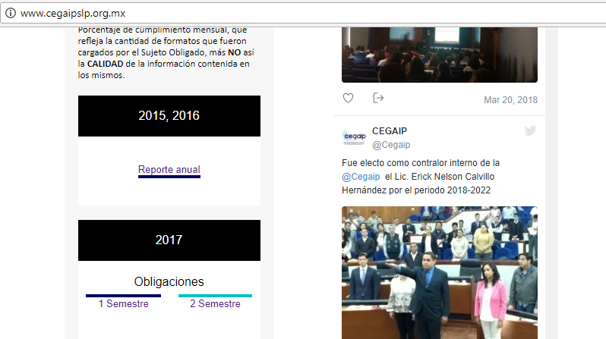

Pantalla 2

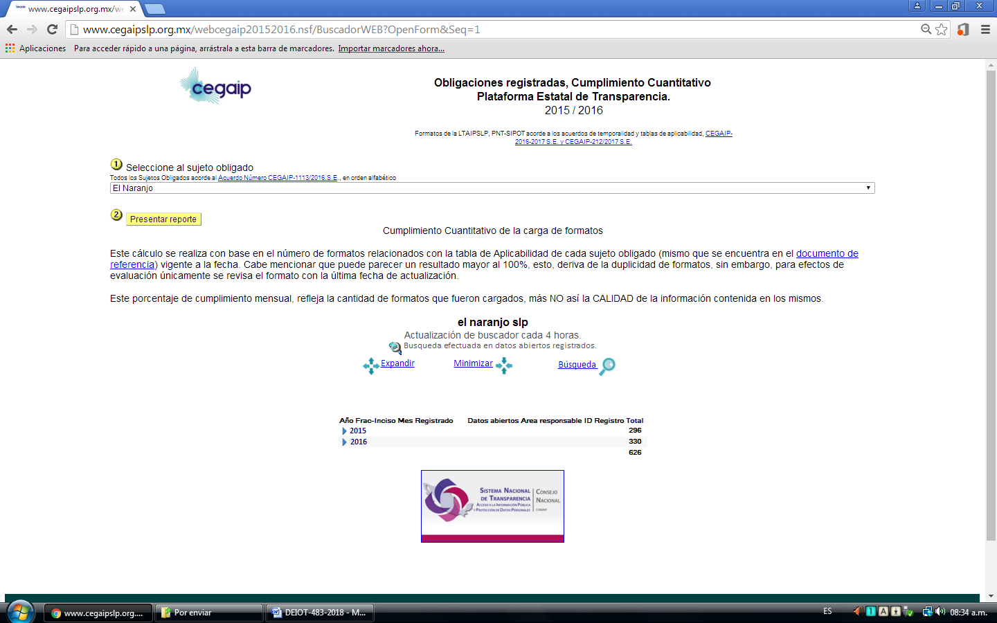

Pantalla 3
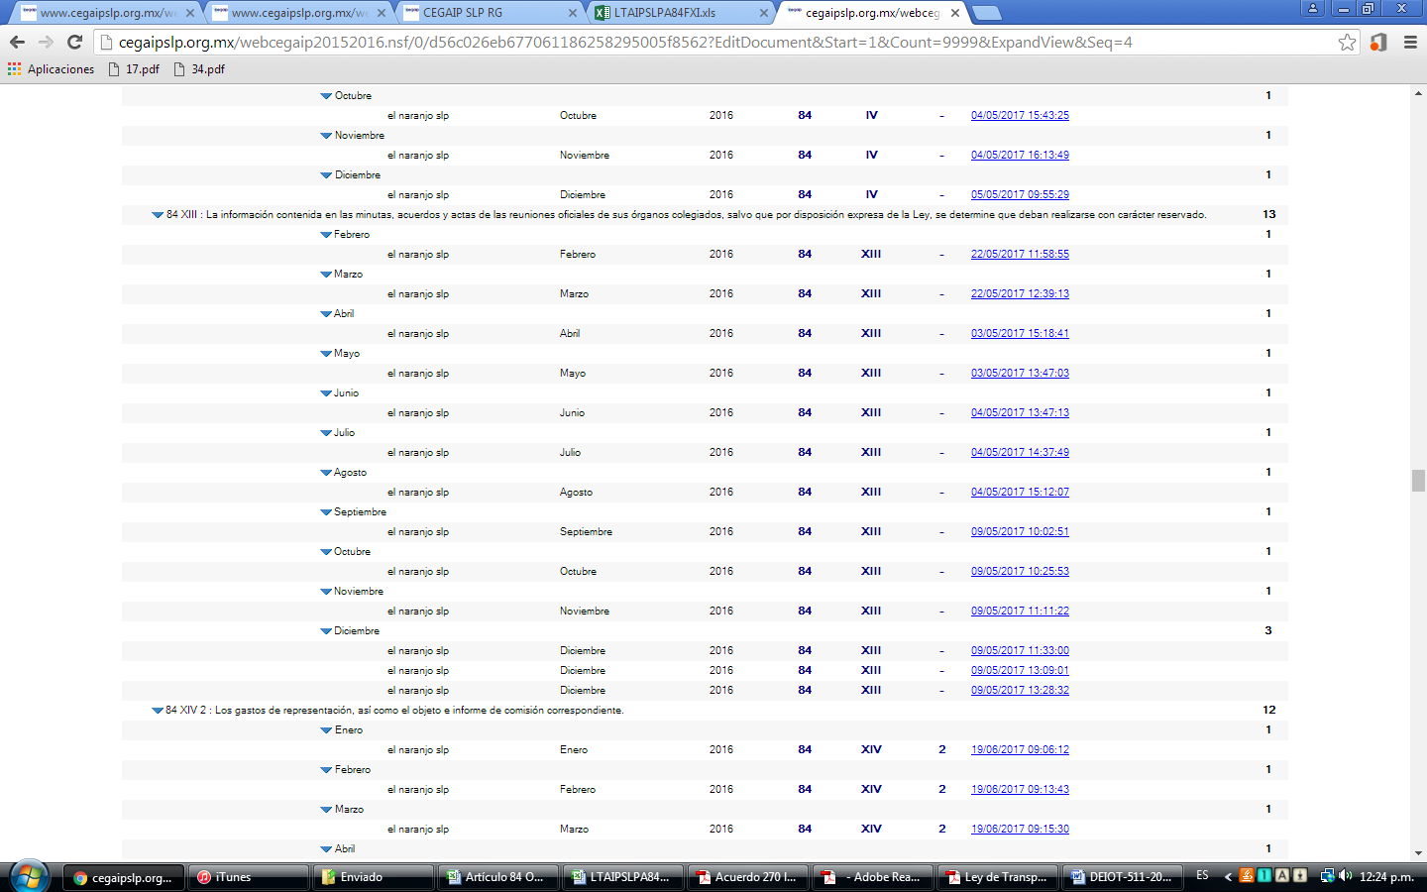
Pantalla 4
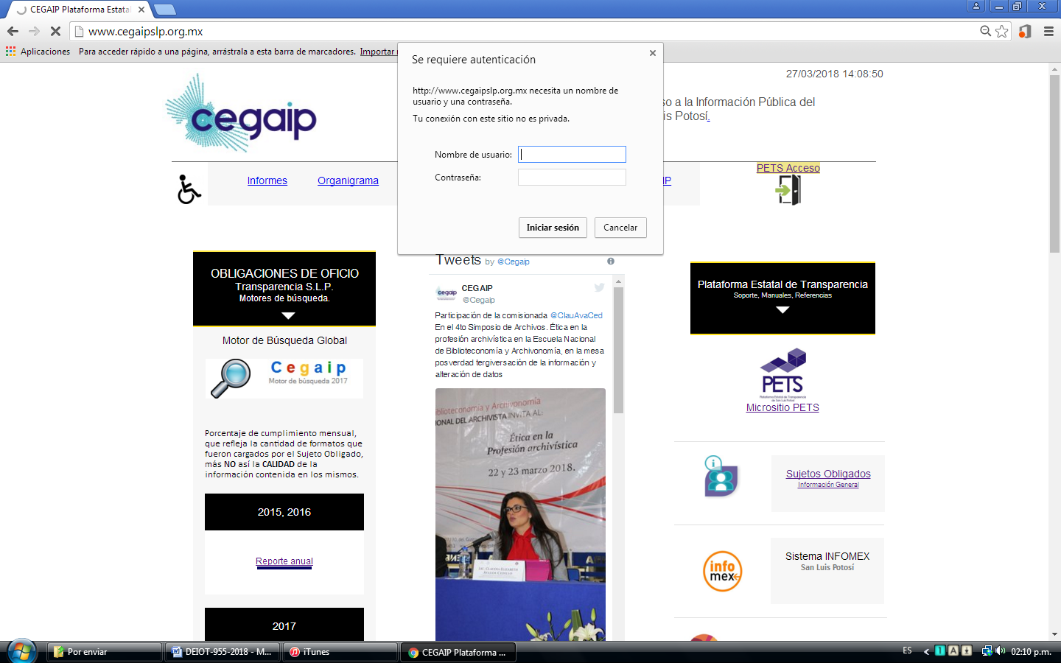

Pantalla 5
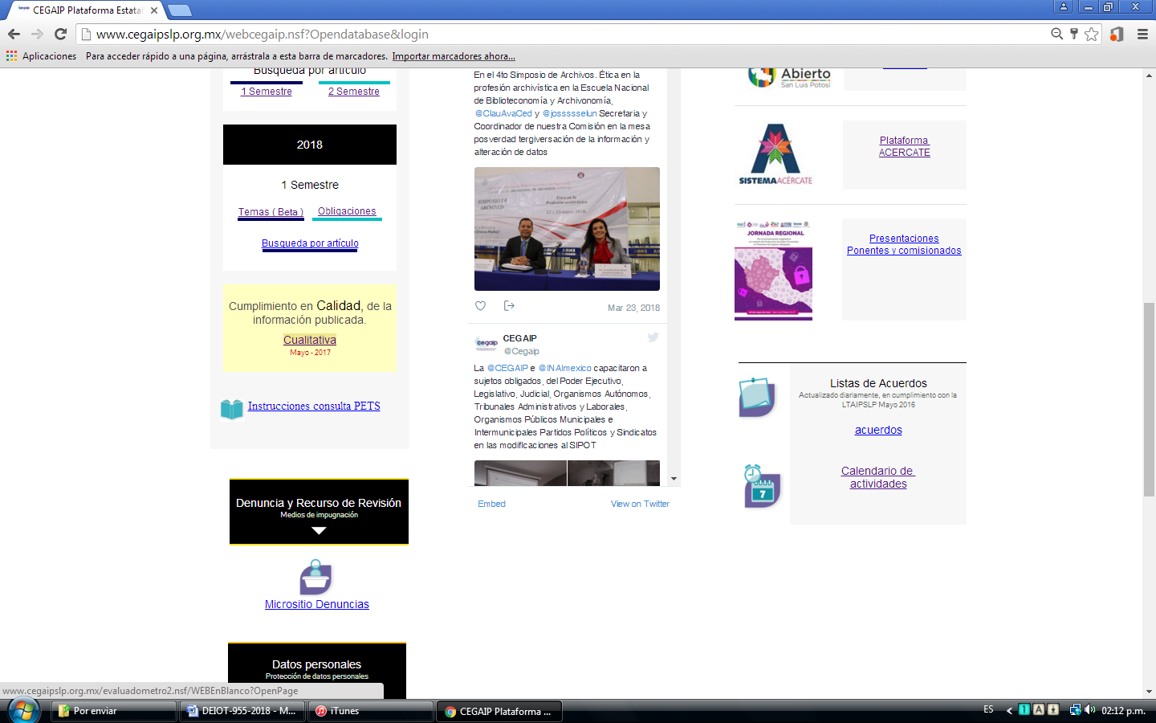

Pantalla 6
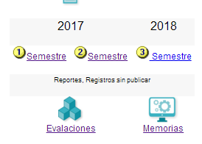

Pantalla 7
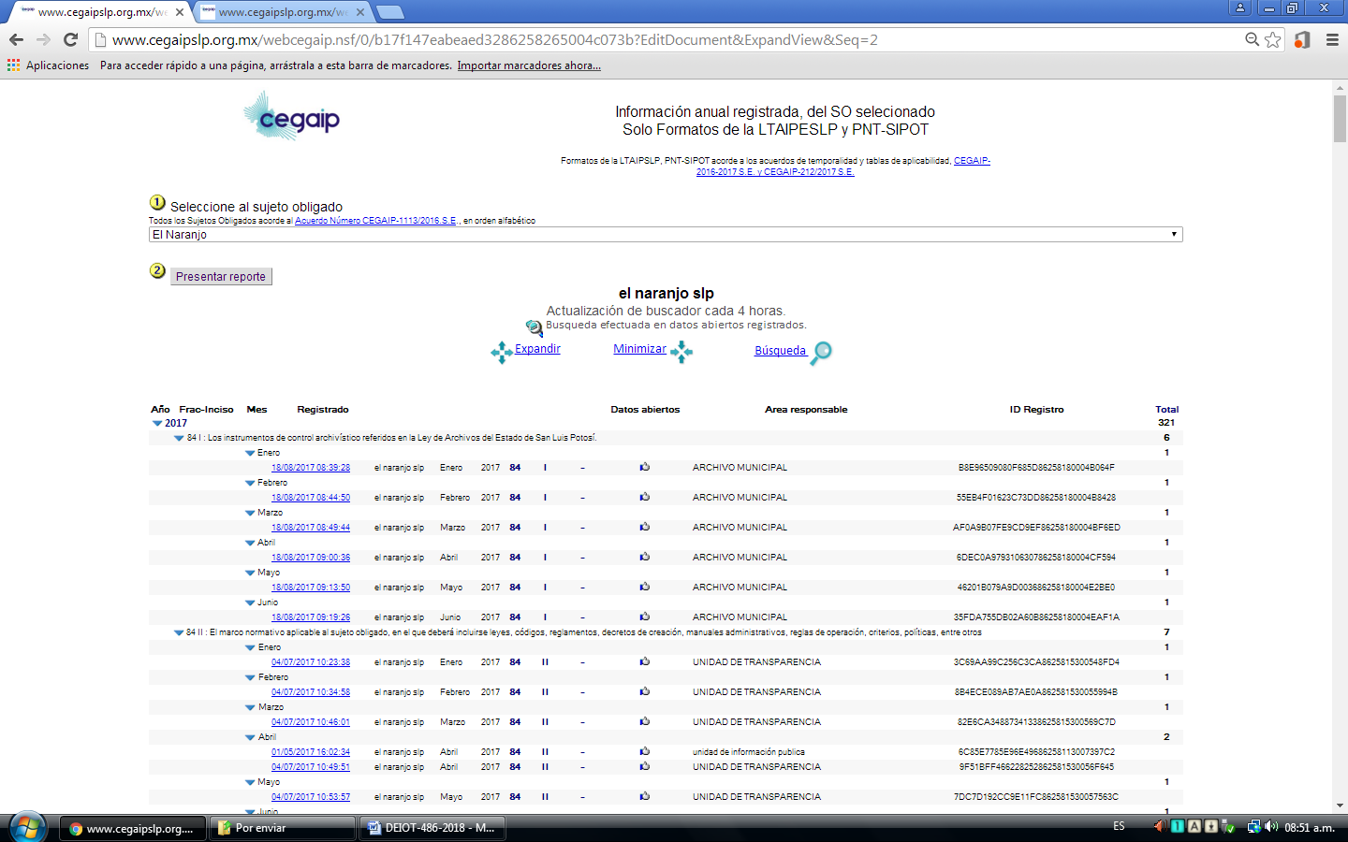

Pantalla 8
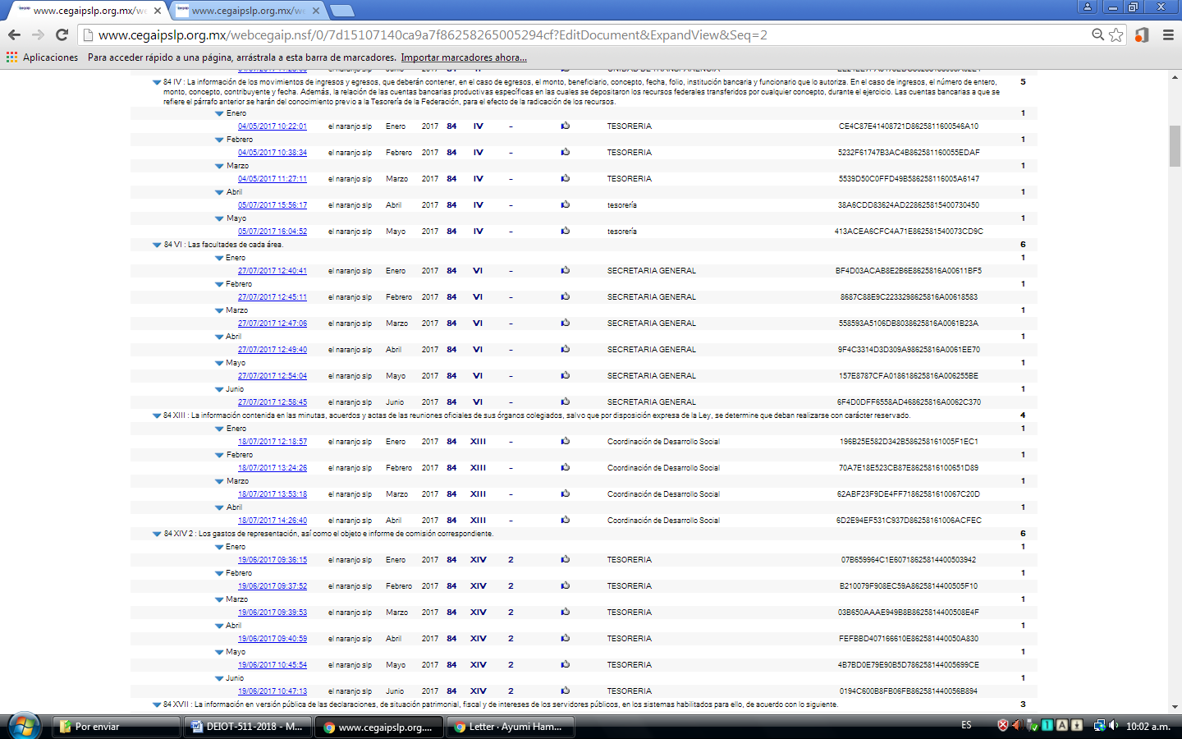

Pantalla 9
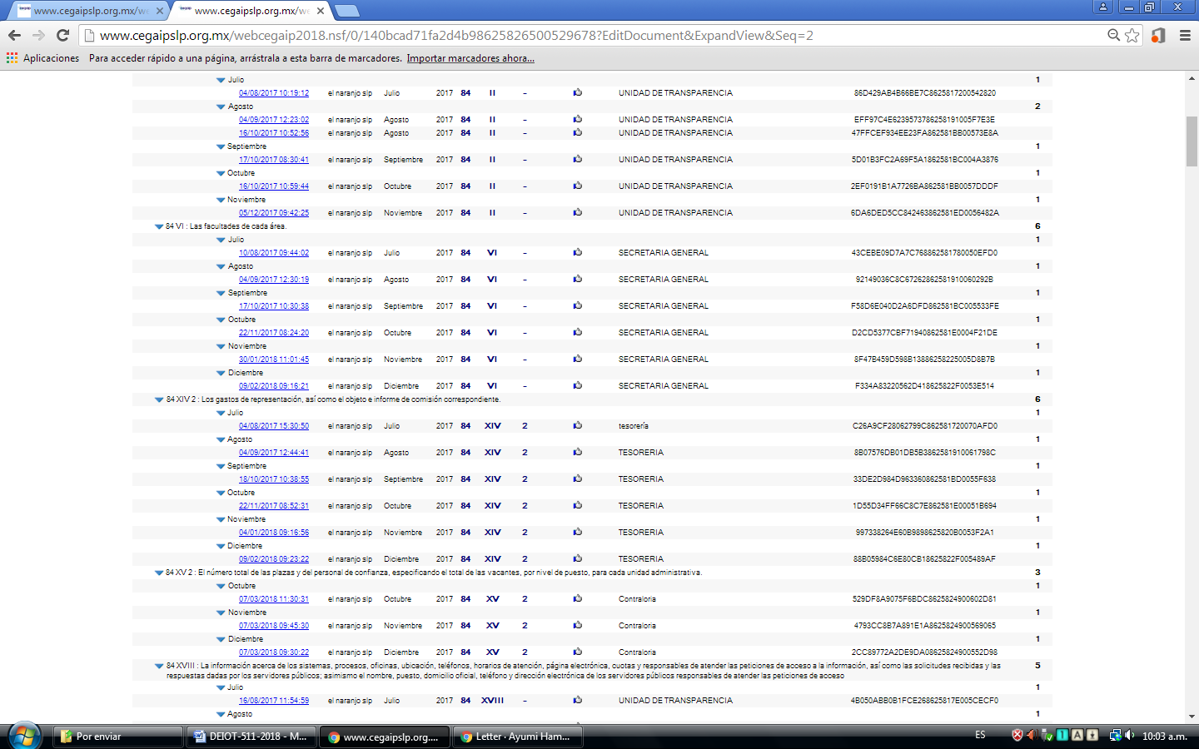
Sin otro particular, insto se me tenga por presentando el informe en los términos señaladas y por acordando lo conducente en el mismo…”.

OCTAVO. Contenido del informe con justificación. Por auto de fecha 04 cuatro de mayo de 2018 dos mil dieciocho, se asentó en autos que el término concedido al sujeto obligado para la rendición del informe con justificación a que hace referencia el artículo 108 de la Ley de Transparencia y Acceso a la Información Pública del Estado de San Luis Potosí, feneció el 11 once de abril de 2018 dos mil dieciocho, sin que obrara en autos el informe solicitado, por lo que se determinó que ante la falta de certeza de que el sujeto obligado haya remitido su informe con justificación por medio del servicio postal mexicano o mensajería, y ante la incertidumbre de la fecha en que el referido informe sería recepcionado en esta Comisión en caso de que el sujeto obligado hubiere atendido el requerimiento del informe, –esto debido a que las notificaciones se le realizaron a través de correo certificado con acuse de recibo por razón de la distancia-, a efecto de no retardar el trámite del asunto, se instruyó la elaboración del proyecto de resolución correspondiente, en la inteligencia de que si dicho informe fuera recepcionado en esta Comisión previo a la emisión de la resolución, y se encontrara rendido en tiempo y forma, se emitiría pronunciamiento sobre su contenido en el momento procesal oportuno, empero, para el caso de que se advirtiera la extemporaneidad de del mismo, únicamente se agregaría para que obrara como corresponda, sin embargo, a la fecha de emisión de la presente resolución, no se recepcionó informe alguno por parte del Sujeto Obligado.

NOVENO. Determinación sobre cumplimiento o incumplimiento. En primer término, es importante establecer que el cumplimiento de las obligaciones de transparencia en el presente expediente, versará respecto del artículo 84 fracción XIII de la Ley de Transparencia y acceso a la Información Pública de San Luis Potosí, correspondiente a las obligaciones comunes que aplican al sujeto obligado Ayuntamiento de El Naranjo, San Luis Potosí, del periodo correspondiente a mayo a diciembre 2016 y enero a diciembre de 2017, lo anterior, en los términos denunciados, esto es, únicamente a la falta de publicación de dicho artículo y fracción.

Ahora bien, con base en el dictamen de verificación contenido en el oficio SEDA-DG-164/2018, este Órgano Garante estima parcialmente fundado el incumplimiento a las obligaciones de transparencia imputado al Ayuntamiento de El Naranjo, San Luis Potosí, por la falta de publicación de la información contenida en el artículo 84 fracción XIII, de la Ley de Transparencia y acceso a la Información Pública de San Luis Potosí.

Lo anterior es así, porque con fecha 04 cuatro de abril de 2018 dos mil dieciocho, la Unidad de Verificaciones, como área técnica especializada en evaluar el cumplimiento de los sujetos obligados a las obligaciones de transparencia que les corresponde difundir, llevó a cabo una revisión virtual para determinar si el Sujeto Obligado, cumplió con la información que de conformidad con el artículo 84 fracción XIII de la Ley de Transparencia y acceso a la Información Pública de San Luis Potosí, debía publicar en la Plataforma Estatal de Transparencia -sitio creado por este Órgano Garante que permite poner a disposición de los particulares la información relativa a las obligaciones de transparencia de los sujetos obligados en un solo sitio y al cual pueda accederse, adicionalmente, mediante un vínculo inserto en las páginas de internet de los sujetos obligados- en los meses de mayo a diciembre 2016 y enero a diciembre de 2017; y una vez realizada la consulta, se pudo advertir lo siguiente:

Respecto del ARTÍCULO 84 FRACCIÓN XIII, EN EL PERIODO DE MAYO A DICIEMBRE 2016:

- Se reporta que se encuentra publicada la información requerida sobre 2016.

De lo anterior, y en base a lo reportado en el dictamen de verificación se evidencia que:

- Se encuentra publicada la información relativa a la obligación establecida en el artículo 84 fracción XIII, de los meses de mayo, junio, julio, agosto, septiembre, octubre, noviembre y diciembre de 2016.

Respecto del ARTÍCULO 84 FRACCIÓN XIII, EN EL PERIODO DE ENERO A DICIEMBRE 2017:

- Se reporta publicada información correspondiente a los meses de enero, febrero, marzo y abril de 2017.

De lo anterior, se evidencia:

- La falta la publicación de la obligación establecida en el artículo 84 fracción XIII, de los meses de mayo, junio, julio, agosto, septiembre, octubre, noviembre y diciembre de 2017.

En ese entendido, se desprende que el sujeto obligado no ha cumplido debidamente con la publicación de las obligaciones de transparencia que le corresponde difundir en la Plataforma Estatal de Transparencia, puesto que sólo se ubicó publicada parte de la información que los particulares denunciaron.

Esto, porque la verificación practicada no advirtió el cumplimiento a la totalidad de la obligación de transparencia establecida en el artículo 84 fracción XIII, de la Ley de Transparencia y acceso a la Información Pública de San Luis Potosí, dentro de la Plataforma Estatal de Transparencia, en los periodos de mayo, junio, julio, agosto, septiembre, octubre, noviembre y diciembre de 2017.

Por lo anterior, es dable asentar que le asiste la razón en parte a los particulares, puesto que la verificación demostró que el sujeto obligado omitió publicar en la Plataforma Estatal de Transparencia la parte de la información a que se hizo referencia en el párrafo que antecede.

En ese sentido, no pasa inadvertido que el sujeto obligado transgredió las disposiciones emitidas en materia de obligaciones de transparencia, pues de acuerdo con lo establecido en el artículo 76 de la Ley de Transparencia y Acceso a la Información Pública del Estado de San Luis Potosí,los sujetos obligados tienen la obligación de actualizar la información de sus obligaciones de transparencia por lo menos cada mes, y en el caso que no ocupa, el sujeto obligado no cumplió con el deber de publicar y actualizar la información relativa a los meses de mayo, junio, julio, agosto, septiembre, octubre, noviembre y diciembre de 2017, pues así se desprende del dictamen de verificación.

Así pues, lo cierto es que, el sujeto obligado no solo no publicó parte de la información que debe de hacer de manera oficiosa, sino que además tampoco lo hizo en los plazos que las disposiciones emitidas en materia de obligaciones de transparencia y la propia ley de la materia, establecen.

Ante tal consideración, es dable asentar que le asiste la razón en parte a los particulares, puesto que ha quedado demostrada la falta de cumplimiento a las obligaciones de transparencia que le corresponde difundir al sujeto obligado denunciado, y por ende, esta Comisión de Transparencia estima parcialmente fundadas las denuncias por el incumplimiento a las obligaciones de transparencia hechas valer por los promoventes, pues el Ayuntamiento de El Naranjo, San Luis Potosí, no publicó la totalidad de la información denunciada, pese a corresponder a información que debe publicarse de manera obligatoria, permanente y actualizada.

DÉCIMO. Forma y término en que deberá proceder a la publicación de la información. En virtud de las razones y fundamentos expuestos con antelación, se instruye al sujeto obligado denunciado Ayuntamiento de El Naranjo, San Luis Potosí, a publicar en la Plataforma Estatal de Transparencia, la información correspondiente a:

- ARTÍCULO 84, FRACCIÓN XIII, DE LA LEY DE TRANSPARENCIA Y ACCESO A LA INFORMACIÓN PÚBLICA DEL ESTADO DE SAN LUIS POTOSÍ EN LOS MESES DE MAYO, JUNIO, JULIO, AGOSTO, SEPTIEMBRE, OCTUBRE, NOVIEMBRE Y DICIEMBRE DE 2017:

Lo anterior, en la inteligencia de que la publicación de la información deberá llevarla a cabo en apego a lo establecido en los Lineamientos Estatales para la Difusión, Disposición y Evaluación de las Obligaciones de Transparencia comunes y específicas.

DÉCIMO PRIMERO. Plazo para la publicación de la información. Con fundamento en lo dispuesto por el artículo 110, tercer párrafo, de la vigente Ley de Transparencia y Acceso a la Información Pública de San Luis Potosí, en relación con lo dispuesto en el Lineamiento Octavo, primer párrafo, de los Lineamientos que determinan el procedimiento interno al que habrá de someterse el trámite y resolución de las denuncias por incumplimiento a las obligaciones de transparencia, el Sujeto Obligado, Ayuntamiento de El Naranjo, San Luis Potosí, deberá cumplir con lo ordenado en el apartado que antecede dentro del plazo de quince días, que comenzará a contarse a partir del día siguiente al de su notificación; quedando apercibido que, de no dar cumplimiento en el plazo fijado, se aplicarán las medidas de apremio a que se refiere el artículo 190 de la Ley de Transparencia y Acceso a la Información Pública del Estado de San Luis Potosí en vigor, sin perjuicio de las demás responsabilidades que pudieran generarse con dicho incumplimiento.

Asimismo, de conformidad con el artículo 111, primer párrafo, de la vigente Ley de Transparencia y Acceso a la Información Pública de San Luis Potosí, en relación con lo dispuesto en el Lineamiento Octavo, segundo párrafo, de los Lineamientos que determinan el procedimiento interno al que habrá de someterse el trámite y resolución de las denuncias por incumplimiento a las obligaciones de transparencia, el sujeto obligado Ayuntamiento de El Naranjo, San Luis Potosí, deberá informar a esta Comisión de Transparencia sobre el cumplimiento dado a la presente resolución, esto, a más tardar al día siguiente de haber transcurrido el plazo señalado en el párrafo que antecede.

Por último, es menester señalar que la presente resolución es inatacable para el Sujeto Obligado, empero se deja a salvo el derecho de los denunciantes a impugnarla en la vía que corresponda, conforme lo dispuesto por el párrafo segundo del artículo 110 de la Ley de Transparencia y Acceso a la Información Pública del Estado de San Luis Potosí en vigor.

Por lo anteriormente expuesto y fundado se resuelve:

RESOLUTIVOS

PRIMERO. Por las consideraciones y fundamentos señalados en el considerando noveno de la presente resolución, se determina PARCIALMENTE FUNDADAS las denuncias por incumplimiento a las obligaciones de transparencia establecidas presentadas en contra del sujeto obligado Ayuntamiento de El Naranjo, San Luis Potosí.

SEGUNDO. Se instruye al sujeto obligado Ayuntamiento de El Naranjo, San Luis Potosí, para que, a través del Titular del área responsable de publicar la información relativa a la fracción y artículo denunciados, cumplan con lo señalado en la presente resolución.

TERCERO. Se instruye al sujeto obligado para que cumpla con lo ordenado en la presente resolución, dentro del plazo de quince días, que comenzará a contarse a partir del día siguiente al de su notificación; quedando apercibido que, de no dar cumplimiento en el plazo fijado, se aplicarán las medidas de apremio a que se refiere el artículo 190 de la Ley de Transparencia y Acceso a la Información Pública del Estado de San Luis Potosí en vigor, sin perjuicio de las demás responsabilidades que pudieran generarse con dicho incumplimiento.

CUARTO. Se instruye al sujeto obligado para que al día siguiente de haber transcurrido el plazo señalado en el punto resolutivo que antecede, informe a esta Comisión de Transparencia sobre el cumplimiento dado a la presente resolución.

Notifíquese; por medio de oficio con copia de la presente resolución a las autoridades, y a la parte denunciante por el medio que señaló.

Así, por unanimidad de votos, lo resolvió la Comisión Estatal de Garantía de Acceso a la Información Pública, integrada por los Comisionados MTRO. Alejandro Lafuente Torres, presidente, Licenciada Paulina Sánchez Pérez del Pozo y Licenciada Claudia Elizabeth Ávalos Cedillo, quienes en unión de la Licenciada Rosa María Motilla García, Secretaria de Pleno que da fe, firman esta resolución, cuyo proyecto fue elaborado y presentado por el Titular de la Unidad de Atención a Denuncias, de conformidad con el artículo 48 fracción XII del Reglamento Interior de esta Comisión, y Quinto de los Lineamientos que Determinan el procedimiento interno al que habrá de someterse el trámite y resolución de las denuncias por incumplimiento a las obligaciones de transparencia, publicados en el Periódico Oficial del Estado, respectivamente, los días 8 ocho de noviembre de 2016 dos mil dieciséis y 29 veintinueve de abril de 2017 dos mil diecisiete.

COMISIONADO PRESIDENTE  MTRO. ALEJANDRO LAFUENTE TORRES | COMISIONADA  LIC. PAULINA SÁNCHEZ PÉREZ DEL POZO
COMISIONADA  LIC. CLAUDIA ELIZABETH ÁVALOS CEDILLO | SECRETARIA DE PLENO  LIC. ROSA MARÍA MOTILLA GARCÍA

*ESTAS FIRMAS PERTENECEN A LA RESOLUCIÓN DE LA DENUNCIA POR INCUMPLIMIENTO A LAS OBLIGACIONES DE TRANSPARENCIA DEIOT-511/2018 Y SUS ACUMULADOS, INTERPUESTA EN CONTRA DEL AYUNTAMIENTO DE EL NARANJO, SAN LUIS POTOSÍ, APROBADA EN SESIÓN EXTRAORDINARIA CELEBRADA EL 23 VEINTITRÉS DE MAYO DE 2018 DOS MIL DIECIOCHO.

L´MGMS

http://apps.slp.gob.mx/po/ConsultaDocumentos.aspx
ARTÍCULO 8°. La CEGAIP deberá regir su funcionamiento de acuerdo a los siguientes principios: […] VI. Máxima Publicidad: toda la información en posesión de los sujetos obligados será pública, completa, oportuna y accesible, sujeta a un claro régimen de excepciones que deberán estar definidas y ser además legítimas y estrictamente necesarias en una sociedad democrática;
ARTÍCULO 47. Atribuciones. Son atribuciones del Titular de la Unidad de Verificaciones: […] XIV.- Realizar las verificaciones de las obligaciones de transparencia establecidas en el Capítulo V del Título IV de la Ley de Transparencia y Acceso a la Información Pública, de conformidad con los Lineamientos que se aprueben por el Pleno de la CEGAIP. XV.- Las demás que se deriven de la Ley General, la Ley y de otras disposiciones aplicables.
ARTÍCULO 76. La información correspondiente a las obligaciones de transparencia deberá actualizarse por lo menos cada mes. El Sistema Nacional emitirá los criterios para determinar el plazo mínimo que deberá permanecer disponible y accesible la información, atendiendo a las cualidades de la misma. La publicación de la información deberá indicar el sujeto obligado encargado de generarla, así como la fecha de su última actualización
ARTÍCULO 3°. Para los efectos de la presente Ley se entenderá por: […] XX. Obligaciones de Transparencia: la información que los sujetos obligados deben difundir de manera obligatoria, permanente y actualizada, sin que medie para ello, solicitud de acceso;

